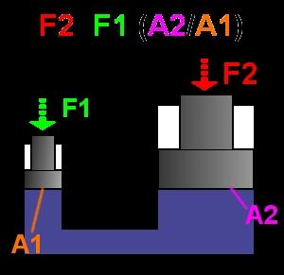

*PRINCIPIO DE PASCAL*

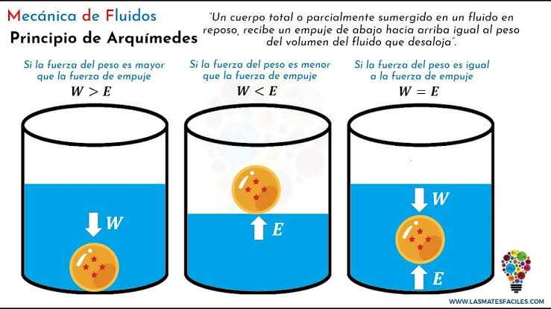

*Principio de Arquímedes*

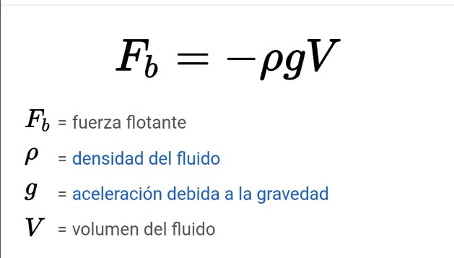

El principio de Arquímedes afirma que todo cuerpo sumergido en un fluido experimenta un empuje vertical y hacia arriba igual al peso de fluido desalojado.

Un cuerpo total o parcialmente sumergido en un fluido en reposo experimenta un empuje vertical hacia arriba igual al peso del fluido desalojado»

Dadme un punto de apoyo y moveré el mundo. Una mirada hacia atrás vale más que una hacia adelante. ¡Cuántos teoremas de geometría que al principio parecían impracticables se resolvieron con éxito! El hombre siempre ha aprendido del pasado.